仁愛國小512生活週記-03
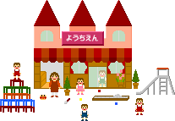
放學後...
五年12班 （ ）號姓名（ ） （ ）號姓名（ ）

我喜歡上學，但是，我更喜歡放學！小朋友，你呢？請記下在放學後你都做些什麼？時間如何安排？以及，你喜歡這樣的方式嗎？

【心情塗鴉】
家長簽評：

